**Консультация для родителей на тему:**

# «Развитие графомоторных навыков у детей дошкольного возраста»

# Подготовил:

# учитель-дефектолог Шуткина Т.Ю.

Графомоторные навыки играют важную роль в подготовке ребенка к школе. Они включают умение правильно держать карандаш или ручку, контролировать силу нажима, рисовать линии различной толщины и формы, а также писать буквы и цифры. Развитие этих навыков начинается еще до поступления в школу и продолжается в процессе обучения письму.

**Основные этапы развития графомоторики**

1. Возраст от 2 до 3 лет: дети учатся держать карандаш и рисовать простейшие фигуры (круги, прямые линии).
2. Возраст от 3 до 4 лет: улучшается координация движений рук, дети начинают рисовать более сложные фигуры (квадраты, треугольники).
3. Возраст от 4 до 5 лет: появляется способность копировать рисунки взрослых, улучшается точность движений.
4. Возраст от 5 до 6 лет: ребенок готов учиться писать печатные буквы и цифры.

**Рекомендации для родителей**

* Игры и упражнения: используйте игры и упражнения, направленные на развитие мелкой моторики (пазлы, мозаика, лепка из пластилина).
* Рисование и раскрашивание: поощряйте ребенка рисовать и раскрашивать картинки, это помогает развивать координацию движений и контроль над рукой.
* Подготовка руки к письму: практикуйтесь вместе с ребенком в написании простых элементов (палочек, крючков), постепенно переходите к буквам и цифрам.
* Использование правильных материалов: обеспечьте ребенка качественными инструментами для письма (мягкими карандашами, тонкими фломастерами), чтобы избежать излишнего напряжения мышц руки.
* Регулярность занятий: проводите занятия регулярно, но не перегружайте ребенка — достаточно 10–15 минут в день.
* Создание мотивации: создавайте интерес к занятиям через игровые элементы, похвалу и поощрения.

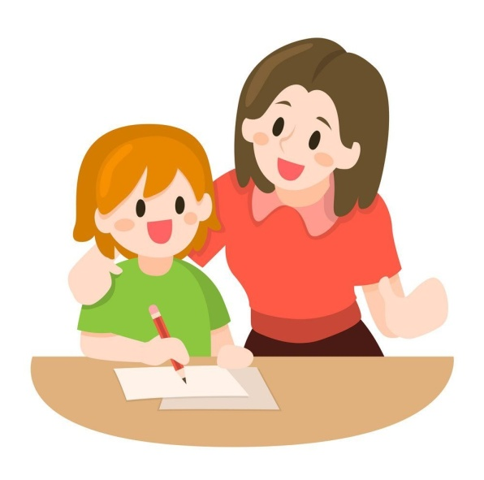**Советы учителя-дефектолога**

* Индивидуальный подход: учитывайте индивидуальные особенности каждого ребенка, его темперамент и уровень развития.
* Контроль за осанкой: следите за правильной посадкой ребенка во время занятий, чтобы избежать проблем с позвоночником.
* Консультации специалистов: при наличии трудностей обратитесь за консультацией к специалисту-дефектологу или неврологу.

Развитие графомоторных навыков требует терпения и последовательности. Регулярные занятия помогут ребенку подготовиться к школьному обучению и избежать возможных трудностей с письмом.